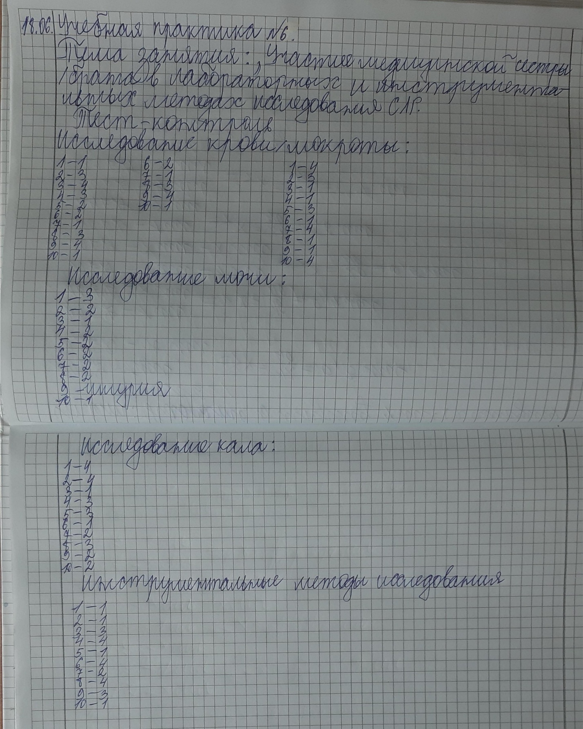

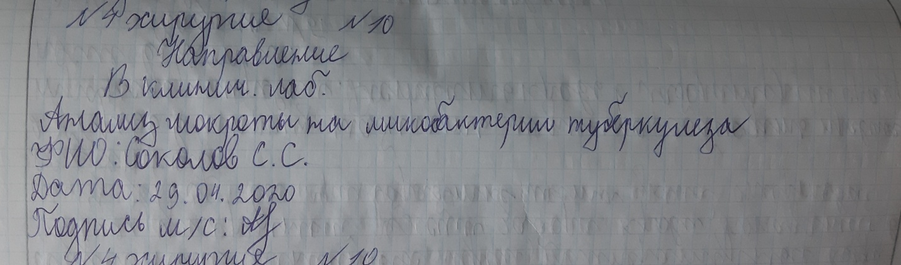

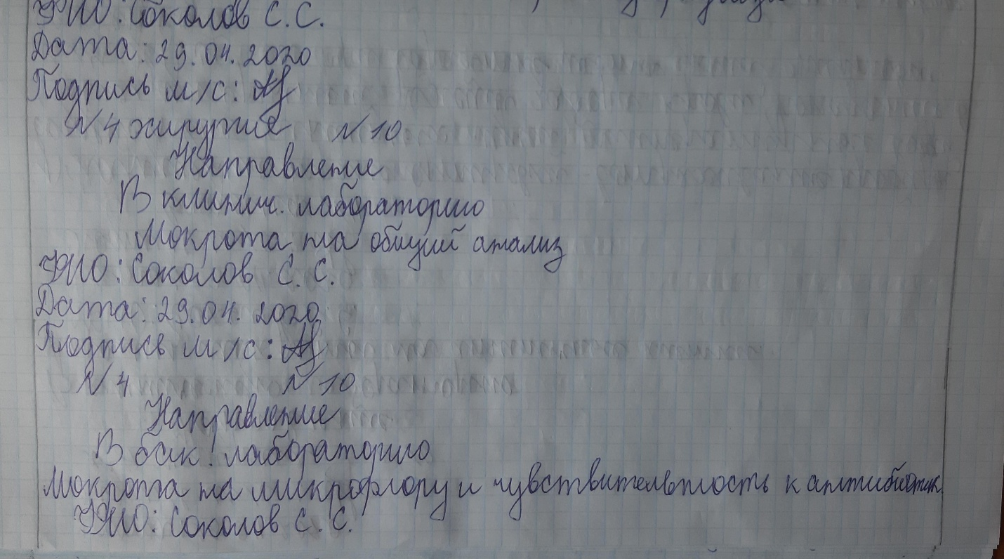
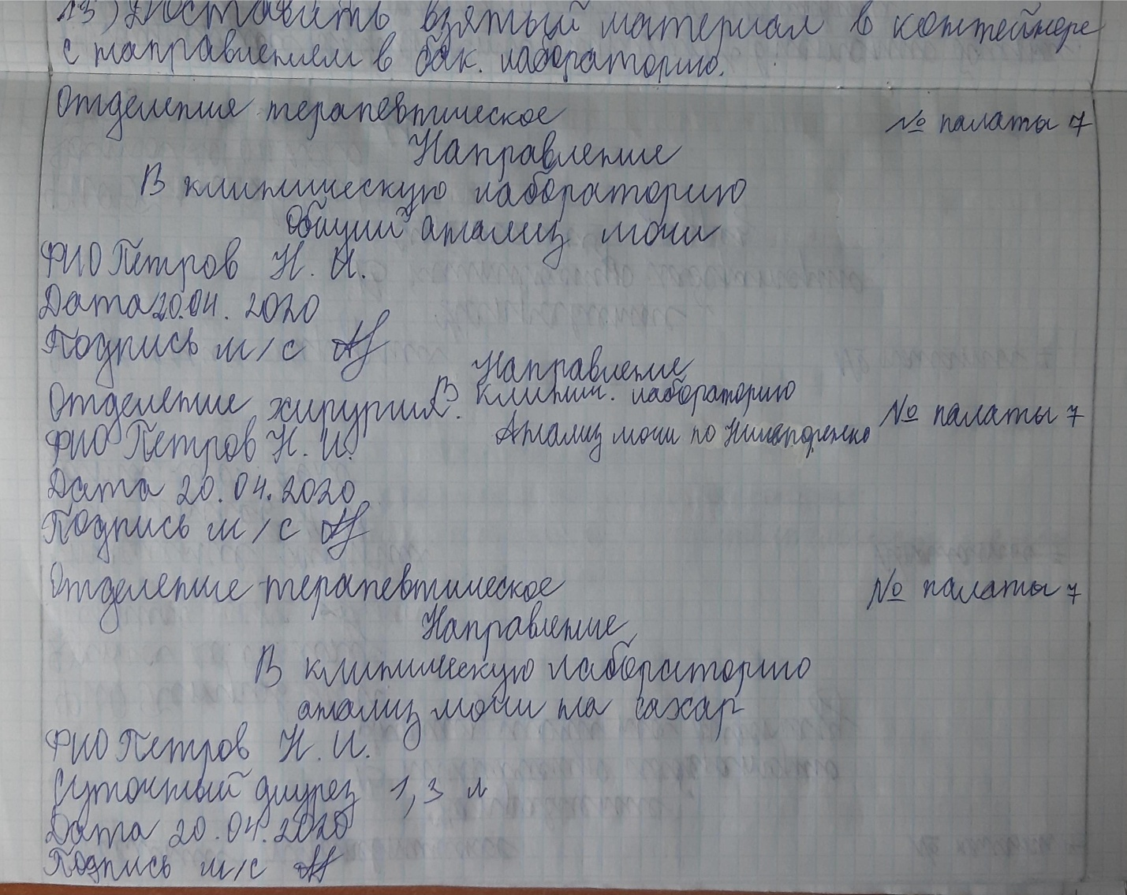

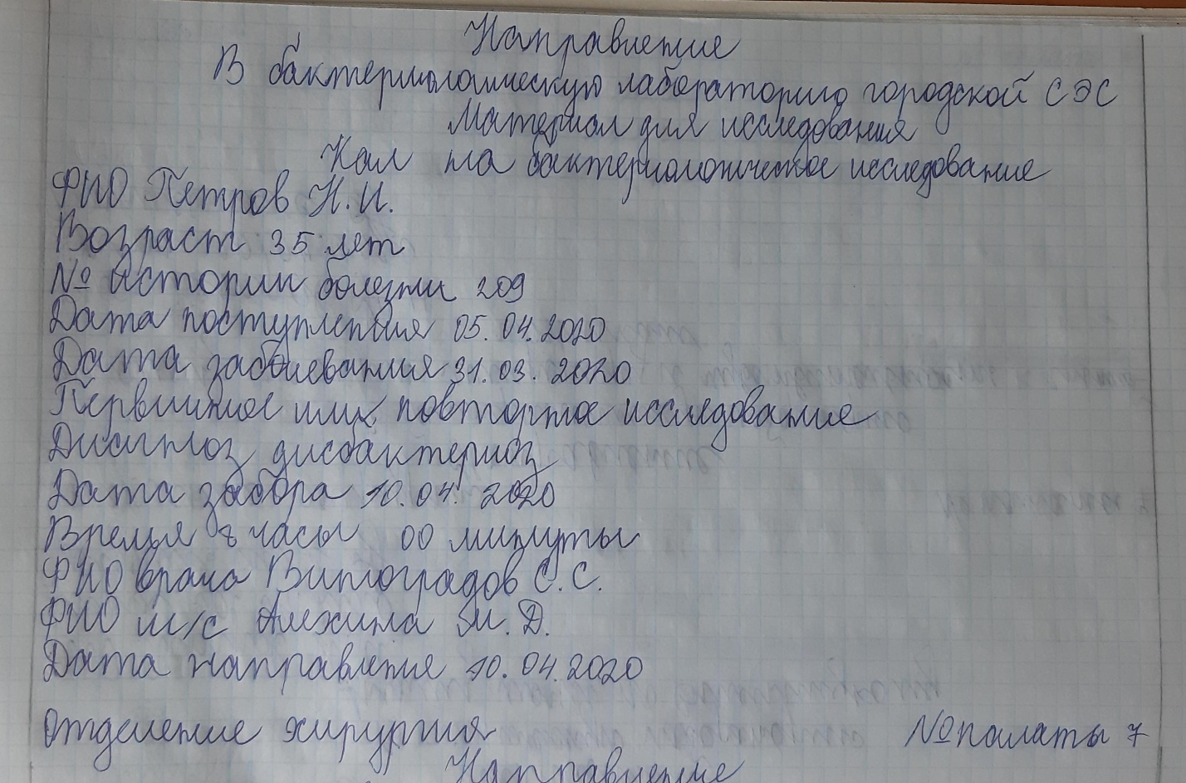
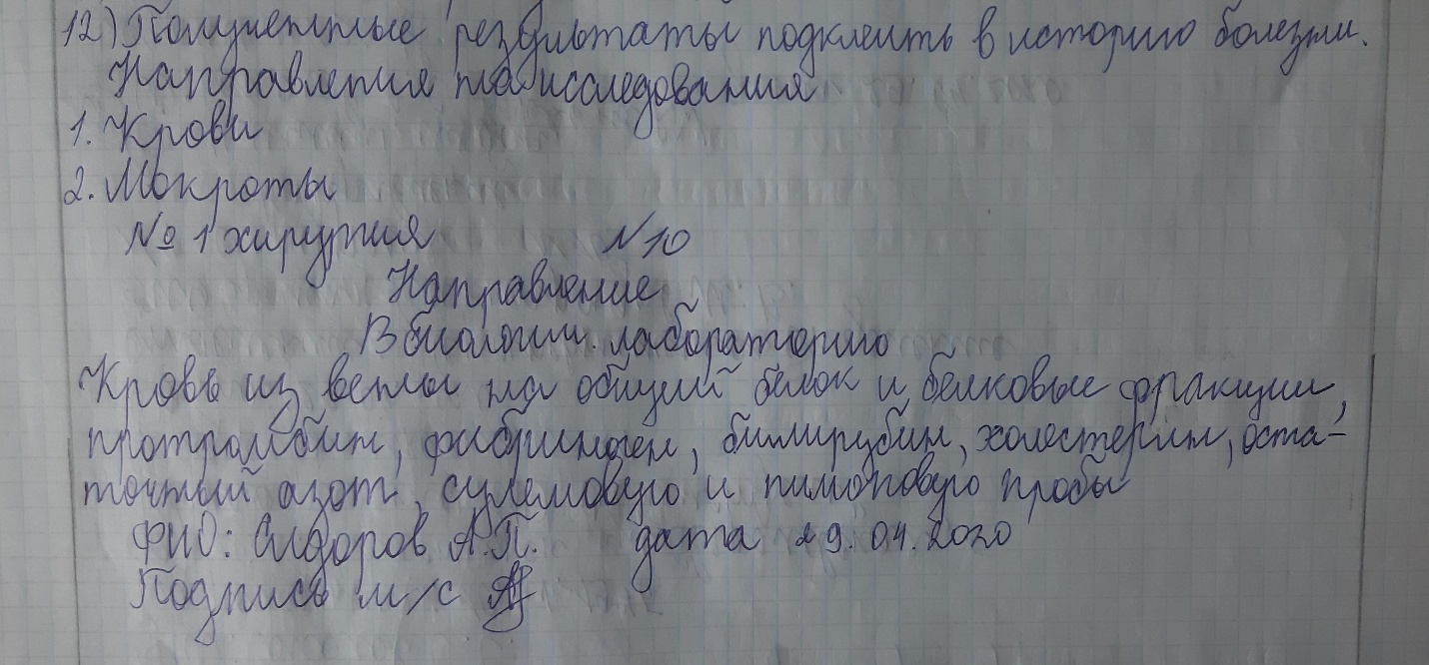

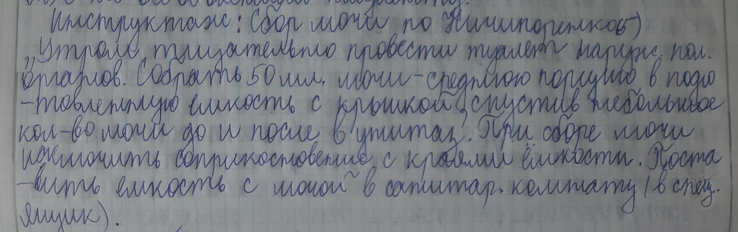

Резюме:
Занятие не оформлено: знать, уметь, ПК;
ТЕСТЫ: +
Исследование крови:

Исследование мокроты:

Исследование мочи:

Исследование кала:

Инструментальные методы исследования:

ЗАПОЛНЕНИЕ НАПРАВЛЕНИЙ: +

АЛГОРИТМЫ И ОБУЧЕНИЕ ПО РЕЗУЛЬТАТАМ САМООЦЕНКИ: ПРЕДСТАВЛЕН НЕ ПОЛНЫЙ ОБЪЕМ, отсутствуют результаты самооценки не представленных алгоритмов.
Итоговая оценка 3 удовл.

